Розділ 2.

Конструкції

2.1. Компоновка конструктивної схеми будівлі
Вибір конструктивної схеми каркасної будівлі і його компоновка виконана з урахуванням призначення будівлі та об’ємно – планувального рішення і технологічних рішень.
Для будівлі торгового центру, що проектується, прийнята рамна конструктивна система з ребристим монолітним перекриттям. Каркас будівлі неповний, виконаний з монолітного залізобетону: клас бетону С25/30, арматура – дріт класу Вр-І та стрижні класу А400С. Несучі стіни товщиною 510 мм виконані з силікатної цегли. Діафрагми жорсткості виконані з монолітного залізобетону товщиною 200 мм, сходові клітини також монолітні залізобетонні.
Клас наслідків об’єкта СС2, категорія відповідальності А, усталена розрахункова ситуація.
Ребристе монолітне перекриття з балочними плитами складається з плити, яка працює у короткому напрямку, другорядних і головних балок. Всі елементи перекриття монолітно з’єднані. Сутність конструкції монолітного ребристого перекриття полягає в тому, що бетон з метою економії видалений з розтягнутої зони перерізу, де розташовані тільки ребра, в яких сконцентрована розтягнута арматура. Полка ребер це плита з прольотом, який дорівнює відстані між другорядними балками, працює на місцевий згин. Другорядні балки спираються на монолітно з’єднані з ними головні балки, а ті, в свою чергу на колони.
Головні балки розташовані вздовж цифрових осей будівлі. Другорядні балки розташовані вздовж буквених осей з кроком 3000 мм.
У будівлі, що проектується прийнято наступні попередні розміри конструкцій: плита перекриття товщиною 50 мм; другорядна балка перерізом 450×250 мм; головна балка перерізом 800×400 мм; колони квадратного перерізу 450×450 мм, розташовані у місці перетину буквених та цифрових осей.

2.2. Вихідні данні для розрахунків
Згідно з завданням клас бетону каркасу будівлі С25/30. У відповідності до [6, 11] розрахункові характеристики бетону будуть наступними:
– розрахунковий опір бетону на стиск 17 МПа;
– розрахунковий опір бетону на розтяг 1,2 МПа;
– модуль пружності бетону 32,5*10³ МПа;
– коефіцієнт умов роботи бетону γ_{с1} = 0,9.

Для армування елементів каркасу згідно завдання використовується арматура класу А400 С та Вр-І з наступними характеристиками [6, 7, 11]:
– граничний розрахунковий опір арматури класу А400 С на розтяг:
= 365 МПа при Ø 6 ... 8 мм;
= 375 МПа при Ø 10 ... 40 мм;
– модуль пружності арматури E_{s} = 2,0·10⁵ МПа.
– граничний розрахунковий опір арматури класу Вр-І на розтяг:
= 375 МПа при Ø 3 мм;
= 356 МПа при Ø 4 мм;
= 360 МПа при Ø 5 мм;
– модуль пружності арматури E_{s} = 1,7·10⁵ МПа.

При проектуванні конструкцій слід враховувати ступінь відповідальності будівель та споруд. Для цього використовується коефіцієнт надійності за відповідальністю. Цей коефіцієнт визначається залежно від класу наслідків об’єкта і типу розрахункової ситуації.
За завданням класу наслідків об’єкта СС2, категорія відповідальності А, розрахункова ситуація усталена, тому згідно [8] 1,1.

2.3. Компоновка монолітного ребристого перекриття

Монолітне ребристе перекриття с плитами балочного типу складається з плити, головних та другорядних балок (див. креслення графічної частини). Другорядні балки розміщуються по осям колон та в третинах прольоту головної балки. Відстань між другорядними балками (крок другорядних балок) дорівнює [9]:

$Ш_{\text{ВТ}\text{.}Б\text{.}}=\frac{L_{Г\text{.}Б\text{.}}}{3}=\frac{9}{3}=3$ (м)
Попередньо приймаємо розміри перерізів балок:
а) розміри головної балки:
– висота перерізу: $h_{Г\text{.}Б\text{.}}=\frac{L_{Г\text{.}Б\text{.}}}{\text{11}}={\text{900}}/{\text{11}}=\text{80}$ (см)
– ширина перерізу: $b_{Г\text{.}Б\text{.}}=0,5∗h_{Г\text{.}Б\text{.}}=0,5∗\text{80}=\text{40}$ (см)
б) другорядна балка:
– висота перерізу: $h_{\text{ВТ}\text{.}Б\text{.}}=\frac{L_{\text{ВТ}\text{.}Б\text{.}}}{\text{20}}={\text{900}}/{\text{20}}=\text{45}$ (см)
– ширина перерізу: $b_{\text{ВТ}\text{.}Б\text{.}}=0,5∗h_{\text{ВТ}\text{.}Б\text{.}}=0,5∗\text{45}=\text{25}$ (см)
Товщину плити попередньо приймаємо 5 см.

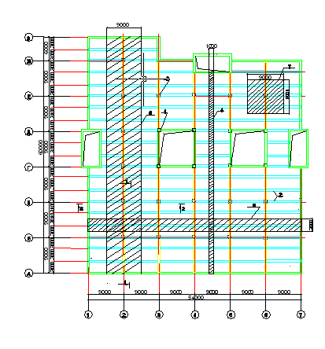
Рис. 2.1. Конструктивна схема монолітного ребристого перекриття: 1 – головна балка, 2 – другорядна балка, 3 – колона, 4 – розрахункова смуга плити, 5 – розрахункова смуга другорядної балки, 6 – розрахункова смуга головної балки

2.4. Розрахунок та конструювання монолітної плити перекриття

1. Збір навантажень.
Розраховуємо монолітну плиту перекриття Пм1 на відмітці +5.000.
Для розрахунку виділяємо розрахункову смугу шириною 1 м (рис. 2.1). Підрахунок навантаження виконуємо на 1 м² плити перекриття. Збір навантажень наведено у табл. 2.1.
Таблиця 2.1
Навантаження, що діють на 1 м² плити перекриття
Навантаження | Характеристичне значення навантаження, кН/м² | Коефіцієнт надійності за навантаженням $γ_{\text{fm}}$ | Граничне розрахункове  значення навантаження, кН/м²
Постійне  а) керамічна плитка,  δ=8 мм, ρ=20 кН/м³ | 0,16 | 1,2 | 0,192
б) шар клеючої мастики,  δ=5 мм, ρ=14 кН/м³ | 0,07 | 1,3 | 0,091
в) цементно-піщана стяжка  δ=20 мм, ρ=18 кН/м³ | 0,36 | 1,3 | 0,468
г) пiнополiстирольна плита,  δ=50 мм, ρ=0,5 кН/м³ | 0,025 | 1,2 | 0,030
д) цементно-піщана стяжка  δ=25 мм, ρ=18 кН/м³ | 0,45 | 1,3 | 0,585
е) залізобетонна плита перекриття,  δ=50 мм, ρ=25 кН/м³ | 1,25 | 1,1 | 1,375
Всього: |  |  | 2,74
Тимчасове | 4,0 | 1,2 | 4,8
Повне розрахункове навантаження з урахуванням коефіцієнта надійності за відповідальністю будівлі складає:
$q=(g+v)∗1∗γ_{n}=(2,\text{74}+4,8)∗1м∗1,1=8,\text{29}$(кН/м.п.)
2. Статичний розрахунок.
Розрахункова схема плити (рис. 2.2) представляє собою багатопрольотну нерозрізну балку, що завантажена рівномірно розподіленим навантаженням.
Для подальшого розрахунку обчислюємо розрахункові значення крайнього та середнього прольотів плити (рис. 2.2):
$l_{1}$ – крайній проліт (відстань від грані крайньої балки до осі опори плити в стіні):
$l_{1}=Ш_{\text{ВТ}\text{.}Б\text{.}}−\frac{b_{\text{ВТ}\text{.}Б\text{.}}}{2}−\text{250}+\frac{\text{120}}{2}=\text{3000}−\frac{\text{250}}{2}−\text{250}+\frac{\text{120}}{2}=\text{2685}$ (мм)
$l_{2}$ – середній проліт (відстань між гранями другорядних балок):
$l_{2}=Ш_{\text{ВТ}\text{.}Б\text{.}}−b_{\text{ВТ}\text{.}Б\text{.}}=\text{3000}−\text{250}=\text{2750}$ (мм)
Балочні плити з рівними прольотами при роздільному армуванні раціонально розраховувати з урахуванням перерозподілу згинальних моментів при рівномірно розподіленому навантаженні. Згинальні моменти обчислюємо за наступними формулами [9]:
– першому прольоті:
$M_{1}=\frac{q⋅l_{1}^{2}}{\text{11}}=\frac{8,\text{29}⋅(2,\text{685})^{2}}{\text{11}}=5,4$(кНм)
– на першій проміжній опорі:
$M_{B}=−\frac{q⋅l_{1}^{2}}{\text{14}}=−\frac{8,\text{29}⋅(2,\text{685})^{2}}{\text{14}}=−4,\text{27}$(кНм)
– в середніх прольотах і на середніх опорах:
$M_{2}=M_{С}=±\frac{q⋅l_{2}^{2}}{\text{16}}=±\frac{8,\text{29}⋅(2,\text{75})^{2}}{\text{16}}=±3,2$(кНм)

а) А - А
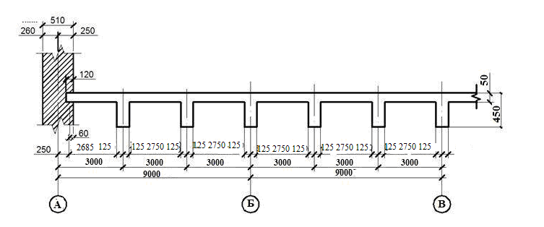
1-1
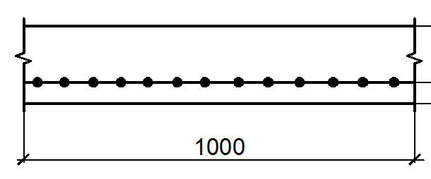
б)
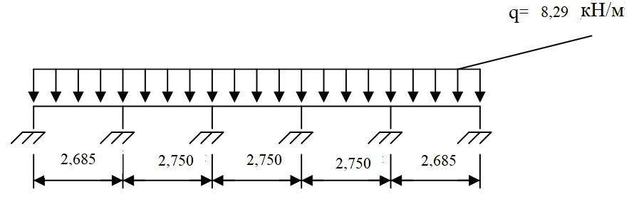
в)
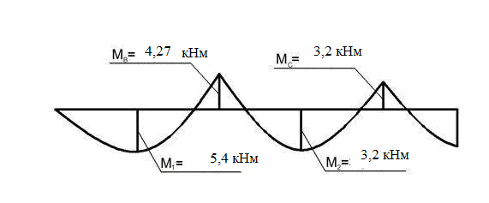
Рис. 2.2. До розрахунку монолітної плити перекриття: а – конструктивна схема; б – розрахункова схема; в – епюра згинальних моментів
3. Перевірка заданої товщини плити.
Оптимальний відсоток армування для плити: у середніх прольотах μ=0,3%-0,6%; у крайніх прольотах μ=0,6%-0,8% [10]. Приймаємо оптимальний відсоток армування для плити μ=0,7%.
Товщину плити обчислюємо за максимальним моментом у першому прольоті. Відносна висота стиснутої зони складає:
$$ξ=\frac{μ}{\text{100}}⋅\frac{f_{\text{yd}}}{γ_{с1}⋅f_{\text{cd}}}=\frac{0,7}{\text{100}}⋅\frac{\text{365}}{0,9⋅\text{17}}=0,\text{17}$$
де: μ – відсоток армування для плити;
γ_{с1} = 0,9 – коефіцієнт умов роботи бетону згідно [6];
– розрахунковий опір арматури на розтяг [11];
– розрахунковий опір бетону осьовому стиску [6].

За табл. Д.3 [11] при $ξ=0,\text{17}$визначаємо$α_{m}=0,\text{155}$. Обчислюємо робочу висоту перерізу:
$d=\sqrt{\frac{M_{1}}{α_{m}⋅γ_{c1}⋅f⋅b}}=\sqrt{\frac{5,4}{0,\text{155}⋅0,9⋅\text{17}⋅{\text{10}}^{3}⋅1}}=0,\text{047}$(м)

де: γ_{с1} = 0,9 – коефіцієнт умов роботи бетону згідно [6];
– розрахунковий опір бетону осьовому стиску [6].
b – ширина перерізу елемента, що складає 1м.

Товщина плити визначається за формулою:
$$h=d+\frac{d^{'}}{2}+c$$
де: – діаметр робочого стрижня плити;
– захисний шар бетону.

Для плит $h≤\text{10}$см захисний шар повинен дорівнювати 10 мм і бути не меншим за , при $h>\text{10}$см мм і не менше за .
Задаємося діаметром робочого стрижня 10 мм, тоді
$h=d+\frac{d^{'}}{2}+c=4,7+0,5+1=6,2$ (см)
Остаточно приймаємо $h=7$см.

4. Підбор площі робочої арматури та плоских сіток.
В середніх плитах, оточених по всьому контуру монолітно зв’язаними з ними балками, виникає розпір, тому якщо $h/l≥1/{\text{30}}$, згинальний момент зменшують на 20%, це враховується при підборі арматури [10].
Робоча висота перерізу плити становить:
$d=h−c=7−1=6$(см)

1. В середніх прольотах i на середніх опорах.
Розраховуємо величину коефіцієнта $α_{m}$ за формулою:
$$α_{m}=\frac{M_{2}}{γ_{c1}⋅f_{\text{cd}}⋅{\text{10}}^{3}⋅b⋅d^{2}}=\frac{3,2}{0,9⋅\text{17}⋅{\text{10}}^{3}⋅1⋅0,{\text{06}}^{2}}=0,\text{058}$$

де: γ_{с1} = 0,9 – коефіцієнт умов роботи бетону згідно [6];
– розрахунковий опір бетону осьовому стиску [6];
b – ширина перерізу елемента, що складає 1м;
d – робоча висота перерізу плити;
М₂ – згинальний момент, що діє в середніх прольотах плити.

За табл. Д. 3 [11] визначаємо коефіцієнт $ς=0,\text{97}$ в залежності від коефіцієнта $α_{m}$.

Розраховуємо площу робочої арматури за формулою:

$A_{s}=\frac{M_{2}⋅{\text{10}}^{4}}{f_{\text{yd}}⋅{\text{10}}^{3}⋅ς⋅d}=\frac{3,2⋅{\text{10}}^{4}}{\text{365}⋅{\text{10}}^{3}⋅0,\text{97}⋅0,\text{06}}=1,5$(см²)
де: – розрахунковий опір арматури на розтяг [11].

За табл. Д.5 і Д.6 [11] обираємо зварні плоскі сітки з поперечною робочою арматурою:
- в середньому прольоті:
$С_{1}\frac{Ø3\text{Вр}−I−\text{350}}{Ø5\text{Вр}−I−\text{125}};$(2700мм*8600мм) (1,57см²)
$С_{7}\frac{Ø3\text{Вр}−I−\text{350}}{Ø5\text{Вр}−I−\text{125}};$(2700мм*5600мм) (1,57см²)

- на середнiй опорi:

$С_{2}\frac{Ø3\text{Вр}−I−\text{350}}{Ø5\text{Вр}−I−\text{125}};$(1500мм*8600мм) (1,57 см²)
$С_{8}\frac{Ø3\text{Вр}−I−\text{350}}{Ø5\text{Вр}−I−\text{125}};$(1500мм*5600мм) (1,57 см²)

2. В середнiх оточених по всьому контуру балками прольотах i на опорах:
$$α_{m}=\frac{M_{2}⋅0,8}{γ_{c1}⋅f_{\text{cd}}⋅{\text{10}}^{3}⋅b⋅d^{2}}=\frac{3,2⋅0,8}{0,9⋅\text{17}⋅{\text{10}}^{3}⋅1⋅0,{\text{06}}^{2}}=0,\text{046}$$
$A_{s}=\frac{M_{2}⋅0,8⋅{\text{10}}^{4}}{f_{\text{yd}}⋅{\text{10}}^{3}⋅ς⋅d}=\frac{3,2⋅0,8⋅{\text{10}}^{4}}{\text{365}⋅{\text{10}}^{3}⋅0,\text{975}⋅0,\text{06}}=1,2$ (см²)

Обираємо зварні плоскі сітки з поперечною робочою арматурою:
- в середньому прольотi:
$С_{3}\frac{Ø3\text{Вр}−I−\text{400}}{Ø4\text{Вр}−I−\text{100}};$(2700мм*8600мм) (1,26 см²)

- на середнiй опорi:
$С_{4}\frac{Ø3\text{Вр}−I−\text{400}}{Ø4\text{Вр}−I−\text{100}};$ (1500мм*8600мм) (1,26 см²)
$С_{9}\frac{Ø3\text{Вр}−I−\text{400}}{Ø4\text{Вр}−I−\text{100}};$ (800мм*8600мм) (1,26 см²)

3. В першому прольоті:
$$α_{m}=\frac{M_{1}}{γ_{c1}⋅f_{\text{cd}}⋅{\text{10}}^{3}⋅b⋅d^{2}}=\frac{5,4}{0,9⋅\text{17}⋅{\text{10}}^{3}⋅1⋅0,{\text{06}}^{2}}=0,\text{098}$$
$A_{s}=\frac{M_{1}⋅{\text{10}}^{4}}{f_{\text{yd}}⋅{\text{10}}^{3}⋅ς⋅d}=\frac{5,4⋅{\text{10}}^{4}}{\text{365}⋅{\text{10}}^{3}⋅0,\text{95}⋅0,\text{06}}=2,6$ (см²)
Обираємо зварні плоскі сітки з поперечною робочою арматурою:
- в прольотi крайнiй ряд та середнiй ряд:
$С_{5}\frac{Ø4\text{Вр}−I−\text{350}}{Ø6A\text{400}C−\text{100}};$(2600мм*8600мм) (2,83 см²)

4. На першiй проміжнiй опорi:
$$α_{m}=\frac{M_{В}}{γ_{c1}⋅f_{\text{cd}}⋅{\text{10}}^{3}⋅b⋅d^{2}}=\frac{4,\text{27}}{0,9⋅\text{17}⋅{\text{10}}^{3}⋅1⋅0,{\text{06}}^{2}}=0,\text{077}$$
$A_{s}=\frac{M_{В}⋅{\text{10}}^{4}}{f_{\text{yd}}⋅{\text{10}}^{3}⋅ς⋅d}=\frac{4,\text{27}⋅{\text{10}}^{4}}{\text{365}⋅{\text{10}}^{3}⋅0,\text{96}⋅0,\text{06}}=2,\text{03}$ (см²)

Обираємо зварні плоскі сітки з поперечною робочою арматурою:
- крайнiй та середній ряд на першiй опорi:
$С_{6}\frac{Ø4\text{Вр}−I−\text{350}}{\text{Ø6}A\text{400}C−\text{125}};$ (1500мм*8600мм) (2,26 см²)
$С_{\text{10}}\frac{Ø4\text{Вр}−I−\text{350}}{\text{Ø6}A\text{400}C−\text{125}};$ (800мм*8600мм) (2,26 см²)

Армування детально наведено на рис. 2.3.-2.5.

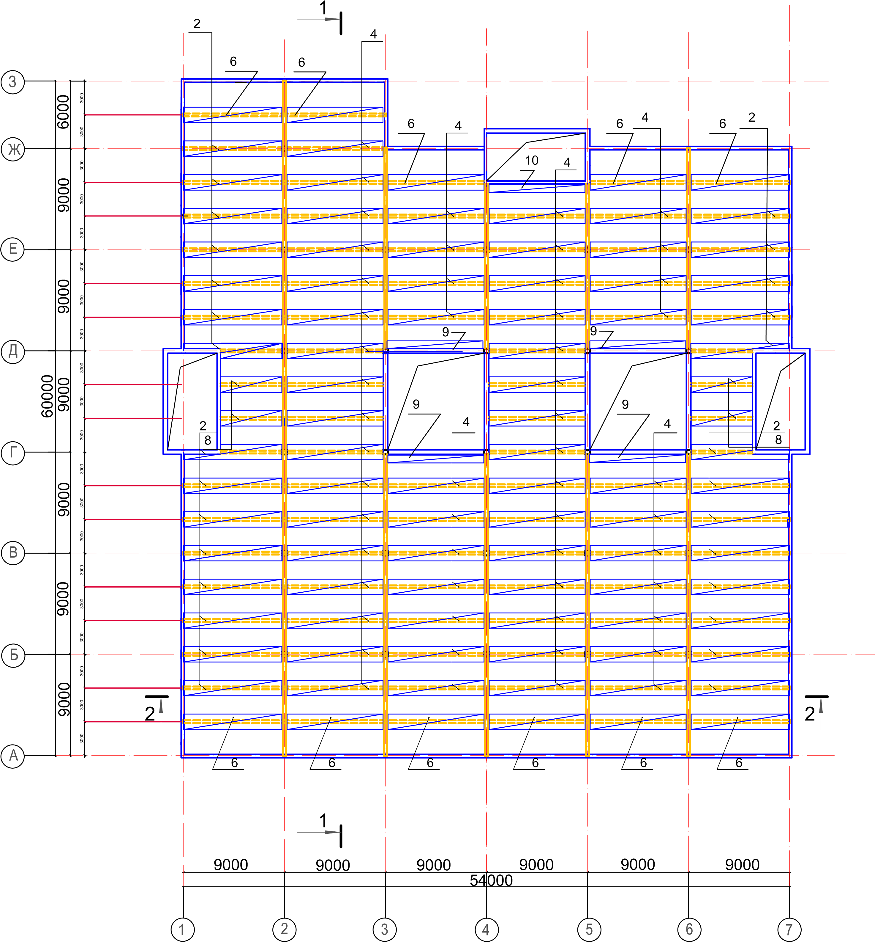

Рис. 2.3. Схема армування плити Пм1 зварними плоскими сітками з поперечною робочою арматурою: схема розкладання сіток по верху плити

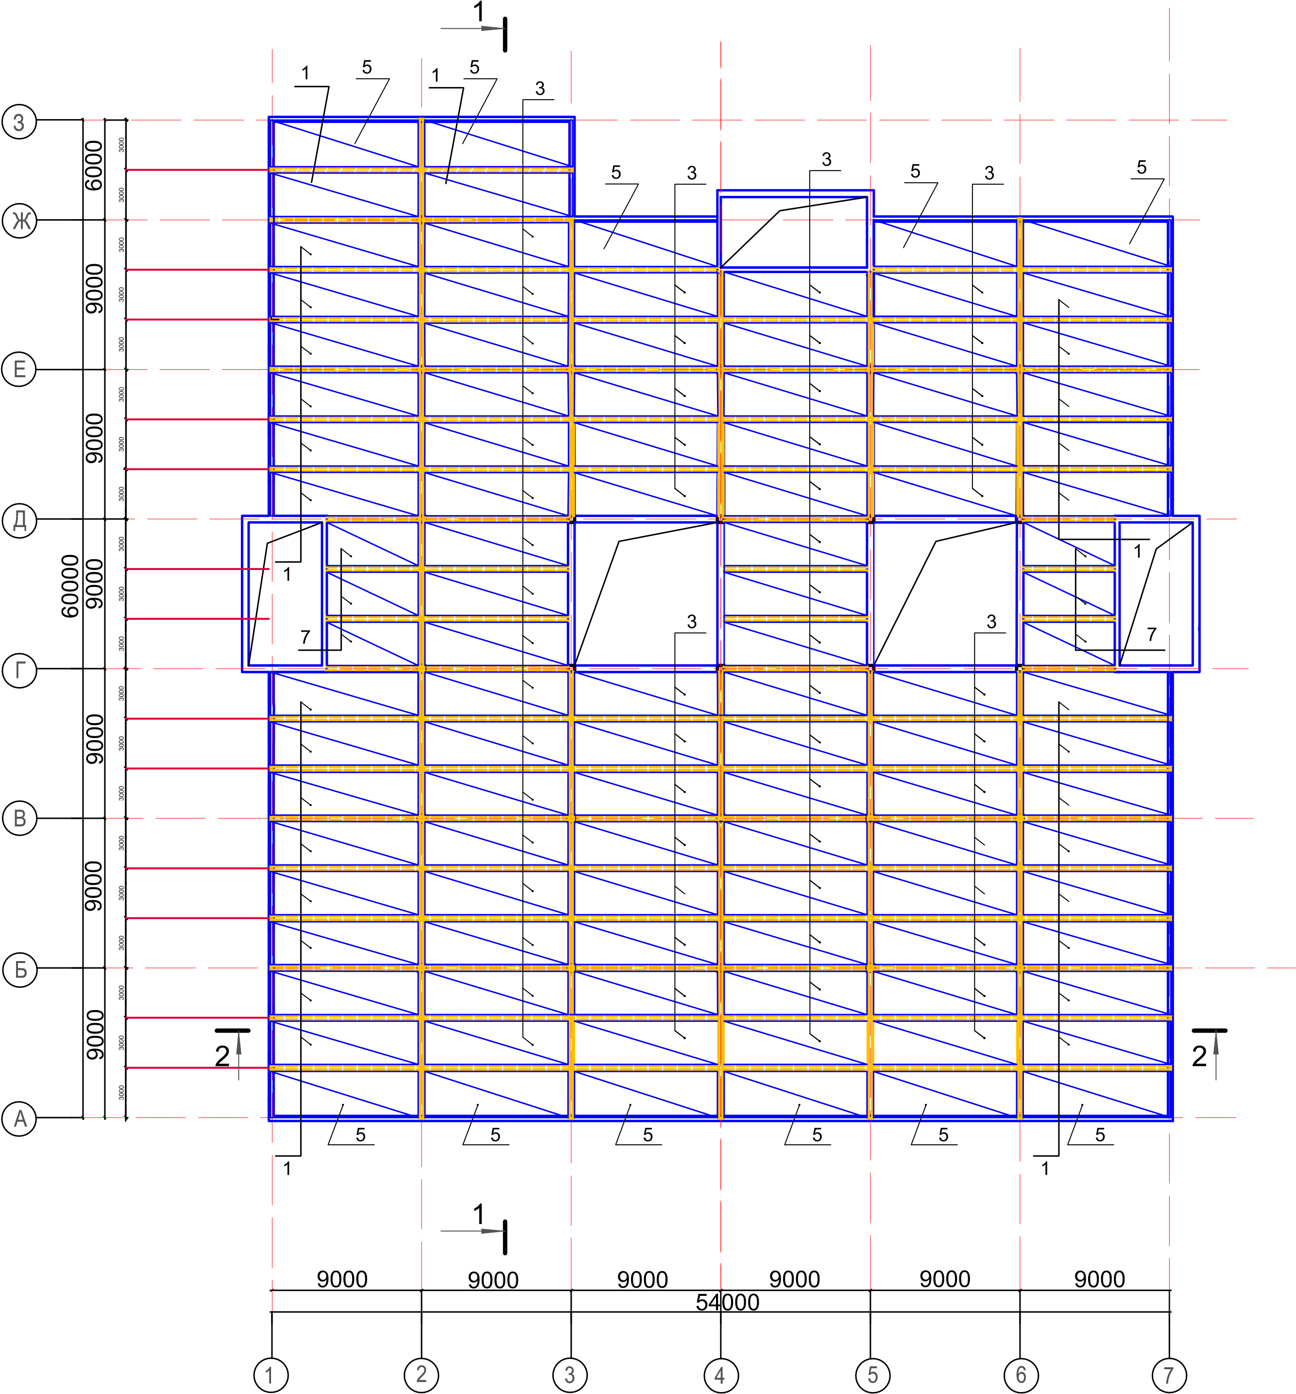
Рис. 2.4. Схема армування плити Пм1 зварними плоскими сітками з поперечною робочою арматурою: схема розкладання сіток по низу плити

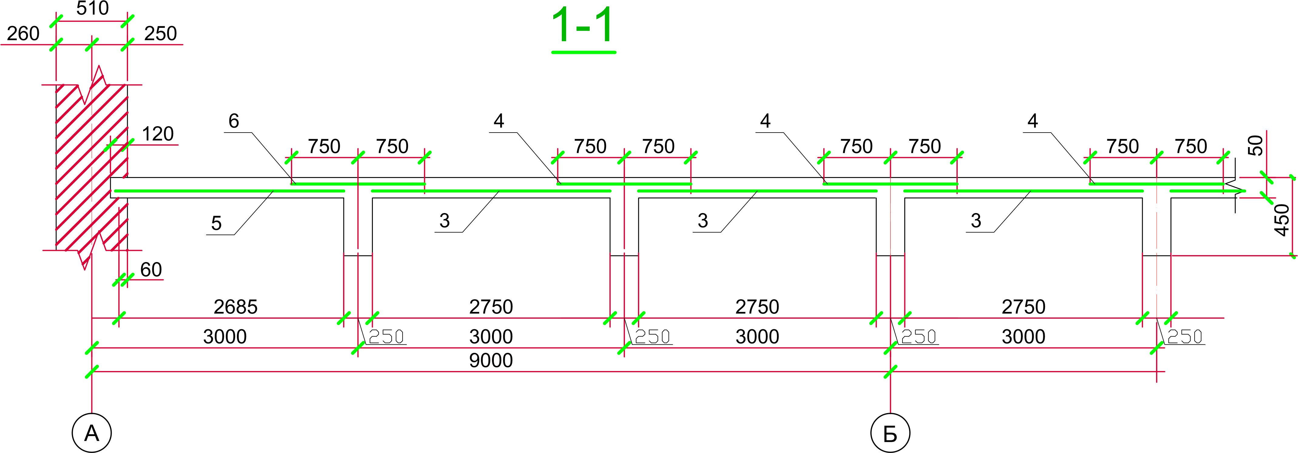
Рис. 2.5. Переріз вздовж буквених осей
2.5. Розрахунок поперечної рами в ПК «ЛІРА 9.6»

2.5.1. Визначення навантажень, що діють на поперечну раму
На поперечну раму діють постійні навантаження (від власної ваги конструкцій рами, конструкцій перекриття та покриття) та тимчасові (на перекриття, на покриття та вітрове навантаження).
Атмосферні навантаження (снігові, вітрові) прийняті згідно [2]:
- характеристичне значення вітрового тиску - 480 Па;
- характеристичне значення ваги снігового покрову - 1390 Па.

1. Снігове навантаження. Граничне розрахункове значення снігового навантаження на горизонтальну проекцію конструкції покриття визначено у відповідності до [2] за формулою:
$$S_{m}=γ_{\text{fm}}S_{0}C$$
де $γ_{\text{fm}}$ – коефіцієнт надійності за граничним значенням снігового навантаження, прийнятий 1,14 для періоду експлуатації 100 років;
S₀ – характеристичне значення снігового навантаження;
С – коефіцієнт, що визначається по формулі:
де $μ$ – коефіцієнт переходу від ваги снігового покриву на поверхні землі до снігового навантаження на покриття, прийнятий рівним 1;
C_{e} – коефіцієнт, що враховує режим експлуатації покрівлі, прийнятий рівним 1;
C_{alt} – коефіцієнт географічної висоти, прийнятий рівним 1.
С= 1∙1∙1 = 1;

$S_{m}=γ_{\text{fm}}S_{0}C=1,\text{14}⋅1,\text{39}⋅1=1,\text{58}$ (кН/м²)
Таблиця 2.2
Навантаження, що діють на 1 м${}^{2}$ покриття
Вид навантаження | Характеристичне значення навантаження, кН/м² | Коеф. надійності за навантаженням $γ_{\text{fm}}$, | Граничне розрахункове  значення навантаження, кН/м²
Постійне навантаження
Гідроізоляція:  2 шари Філізолу  - марки В  - марки Н | 0,048  0,045 | 1,3  1,3 | 0,0624  0,0585
Армована стяжка з цементно-піщаного розчину, δ=25 мм, γ=24 кН/м³ | 0,5 | 1,3 | 0,65
Утеплювач:  –жорсткі мінерало-ватні плити Руф Баттс Н на синтетичному в'яжучому δ=120 мм, γ=1,1 кН/м³  –жорсткі мінерало-ватні плити Руф Баттс В на синтетичному в'яжучому δ=40 мм, γ=1,8 кН/м³ | 0,132  0,072 | 1,3  1,3 | 0,1716  0,0936
Керамзитовий гравій δ=230 мм, γ=0,4 кН/м³ | 0,092 | 1,3 | 0,1196
Пароізоляція:  1 шар рубероіду на бітумній мастиці | 0,02 | 1,3 | 0,026
Вирівнююча стяжка δ=15 мм, γ=20 кН/м³ | 0,3 | 1,3 | 0,39
Залізобетонна плита δ=70 мм, γ=25 кН/м³ | 1,75 | 1,1 | 1,925
Разом: |  |  | $g^{\text{покр}}=$3,35
Тимчасове навантаження
Снігова | 1,39 | 1,14 | $v^{\text{покр}}=$1,58
2. Навантаження, що діють на другорядну балку. Навантаження на другорядну балку передається с вантажної смуги яка дорівнює кроку другорядних балок 3 м. Коефіцієнти приймаємо наступні: $γ_{n}$=1,1; $γ_{f}$=1,1.
Постiйне навантаження вiд плити перекриття i підлоги:
$G_{1}=g⋅Ш_{\text{ВТ}\text{.}Б\text{.}}⋅γ_{n}=2,\text{74}∗3∗1,1=9,\text{04}$ (кН/м.п)
Постiйне навантаження вiд власної ваги другорядної балки :
$G_{2}=0,\text{25}⋅(0,\text{45}−0,\text{07})⋅1,1⋅1,1⋅\text{25}=2,\text{87}$(кН/м.п)

Разом постійне навантаження:
$G=9,\text{04}+2,\text{87}=\text{11},9$(кН/м.п)
Тимчасове навантаження:
$V_{\text{ВТ}\text{.}Б\text{.}}=v⋅Ш_{\text{ВТ}\text{.}Б\text{.}}⋅γ_{n}=4,\text{08}∗3∗1,1=\text{13},\text{46}$(кН/м.п)

3. Навантаження, що діють на головну балку. Навантаження на головну балку передається як зосереджене зусилля вiд другорядної балки з половини сумiжних прольотів [11].
3.1. Навантаження вiд конструкцiй перекриття.
-постiйне навантаження вiд другорядної балки, плити i пiдлоги:
$G_{3}=G⋅2⋅\frac{L_{\text{ВТ}\text{.}Б\text{.}}}{2}$
$G_{3}=\text{11},9⋅2⋅\frac{9}{2}=\text{107},1$(кН)
-постiйне навантаження вiд власної ваги головної балки:
$$G_{4}=b_{г\text{.}б\text{.}}⋅h_{г\text{.}б\text{.}}⋅γ_{n}⋅γ_{f}⋅ρ$$
$G_{4}=0,4⋅0,8⋅1,1⋅1,1⋅\text{25}=9,\text{68}$(кН/м.п)

-тимчасове навантаження:
$$V_{Г\text{.}Б\text{.}}=V_{\text{ВТ}\text{.}Б\text{.}}⋅2⋅\frac{L_{\text{ВТ}\text{.}Б\text{.}}}{2}$$
$V_{Г\text{.}Б\text{.}}=\text{13},\text{46}⋅2⋅\frac{9}{2}=\text{121},\text{14}$(кН)

3.2. Навантаження вiд конструкцiй покриття.
-постiйне навантаження вiд другорядної балки, плити покриття та кровлi:
$$G_{5}=(G_{2}+g^{\text{покр}}⋅Ш_{\text{ВТ}\text{.}Б\text{.}}⋅γ_{n})⋅2⋅\frac{L_{\text{ВТ}\text{.}Б\text{.}}}{2}$$
$G_{5}=(2,\text{87}+3,\text{35}⋅3⋅1,1)⋅2⋅\frac{9}{2}=\text{125},\text{32}$(кН)
-постiйне навантаження від власної ваги головної балки:
$$G_{4}=b_{г\text{.}б\text{.}}⋅h_{г\text{.}б\text{.}}⋅γ_{n}⋅γ_{f}⋅ρ$$
$G_{4}=0,4⋅0,8⋅1,1⋅1,1⋅\text{25}=9,\text{68}$(кН/м.п)

-тимчасове снігове навантаження:
$$V_{Г\text{.}Б\text{.}}^{\text{сніг}}=v^{\text{покр}}⋅Ш_{\text{ВТ}\text{.}Б\text{.}}⋅γ_{n}⋅2⋅\frac{L_{\text{ВТ}\text{.}Б\text{.}}}{2}$$
$V_{Г\text{.}Б\text{.}}^{\text{сніг}}=1,\text{58}⋅3⋅1,1⋅2⋅\frac{9}{2}=\text{46},\text{92}$ (кН)

4. Збір навантажень на середню колонну 1 поверху.
Для попереднього визначення розміру поперечного перерізу колони виконуємо збір навантажень на середню колону першого поверху.

-навантаження вiд покриття:

$$N^{\text{покр}}=3⋅(G_{5}+V_{Г\text{.}Б\text{.}}^{\text{сніг}})+G_{4}⋅L_{Г\text{.}Б\text{.}}$$
$N^{\text{покр}}=3⋅(\text{125},\text{32}+\text{46},\text{92})+9,\text{68}⋅9=\text{603},\text{84}$(кН).
- навантаження вiд перекриття (4 поверхи):

$$N^{\text{перекр}}=(3⋅(G_{3}+V_{Г\text{.}Б\text{.}})+G_{4}⋅L_{Г\text{.}Б\text{.}})⋅(n−1)$$
$N^{\text{перекр}}=(3⋅(\text{107},1+\text{121},\text{14})+9,\text{68}⋅9)⋅(4−1)=\text{2315},\text{52}$(кН).

-повне навантаження на колонну:

$$N_{1}=N^{\text{покр}}+N^{\text{перекр}}$$
$N_{1}=\text{603},\text{84}+\text{2315},\text{52}=\text{2919},\text{36}$(кН).

Робоча висота поперечного перерізу колони визначається за формулою:

$$h_{0}=\sqrt{0,9⋅\frac{N_{1}}{γ_{c1}⋅f_{\text{cd}}}}$$

$h_{0}=\sqrt{0,9⋅\frac{\text{2919},\text{36}}{0,9⋅\text{17}⋅{\text{10}}^{3}}}=0,\text{41}$(м)

Попередньо прийнявши діаметр робочих стержнів $d^{'}$=20 мм і товщину захисного шару бетону c=20 мм розміри квадратної в перерізі колони:
$h=d+\frac{d}{2}+c=0,\text{41}+\frac{0,\text{02}}{2}+0,\text{02}=0,\text{44}$(м)
Розмір колони приймаємо кратним 5 см, приймаємо bхh = 450х450 см.
Навантаження вiд власної ваги колони:
$$G_{\text{кол}\text{.}}=b⋅h⋅γ_{n}⋅γ_{f}⋅ρ$$
$G_{\text{кол}\text{.}}=0,\text{45}⋅0,\text{45}⋅1,1⋅1,1⋅\text{25}=6,1$(кН/м.п)

5. Вітрове навантаження.
Визначення вітрового навантаження, що діє на раму каркасу виконувалося у відповідності до ДБН В.1.2-2:2006 [2].
Граничне розрахункове значення вітрового навантаження визначається за формулою:
$$W_{m}=γ_{\text{fm}}W_{0}C$$
де $γ_{\text{fm}}$ – коефіцієнт надійності за граничним значенням вітрового навантаження, прийнятий 1,14 для періоду експлуатації 100 років;
w₀ – характеристичне значення вітрового тиску;
С – коефіцієнт, що обчислюється за формулою:
С = C_{aer} C_{h} C_{alt} C_{rel} C_{dir} C_{d} ,
де C_{aer} – аеродинамічний коефіцієнт, прийнятий рівним з навітряної сторони 0,8, з подвітрянної - 0,6;
C_{h} - коефіцієнт висоти спорудження, залежний від типу місцевості і висоти споруди;
C_{alt} - коефіцієнт географічної висоти, прийнятий рівним 1;
C_{rel} - коефіцієнт рельєфу, прийнятий рівним 1;
C_{dir} - коефіцієнт напрямку, прийнятий рівним 1;
C_{d} - коефіцієнт динамічності, прийнятий рівним 1;
Тип місцевості – IV.

З урахуванням вище викладеного, граничне розрахункове значення вітрового навантаження для 4-ьох поверхового будинку при висоті поверху 5,0 м и кроці колон 9,0 м, складає:
- з навітряної сторони на відм. +5,000:
W5= 1,14* 0,47*0,8*0,6*9,0=2,34 (кН/м.п)
- з подвітрянної сторони на відм. +5,000:
W5= 1,14*0,47*0,6*0,6*9,0=1,71 (кН/м.п)
- з навітряної сторони на відм. +10,000:
W10=1,14*0,47*0,8*1,0*9,0=3,87 (кН/м.п)
- з подвітрянної сторони на відм. +10,000:
W10=1,14*0,47*0,6*1,0*9,0=2,88 (кН/м.п)
- з навітряної сторони на відм. +15,000:
W15= 1,14*0,47*0,8*1,2*9,0=4,59 (кН/м.п)
- з подвітрянної сторони на відм. +15,000:
W15= 1,14*0,47*0,6*1,2*9,0=3,51 (кН/м.п)
- з навітряної сторони на відм. +20,000:
W20=1,14*0,47*0,8*1,4*9,0=5,4 (кН/м.п)
- з подвітрянної сторони на відм. +20,000:
W20=1,14*0,47*0,6*1,4*9,0=4,05 (кН/м.п)

2.5.2. Статичний розрахунок елементів каркасу

Розрахунок рами каркасу будівлі виконаний за допомогою програмного комплексу Ліра 9.6 [11]. Ширина вантажної площі для збору навантажень на стрижневі елементи становить В=9,0 м.

Розрахункова модель каркасної будівлі представлена у вигляді кінцево-елементної плоскої схеми (рис. 2.6-2.7). Робота елементів каркаса моделюється універсальним просторовим стрижневим кінцевим елементом КЕ 10.

Статичний розрахунок елементів рам виконаний на основні сполучення навантажень із урахуванням відповідних коефіцієнтів сполучення навантажень.

Значення граничних розрахункових навантажень, що діють на стрижневі елементи наведені вище у п. 2.5.1.

Види завантажень для визначення розрахункових сполучень зусиль описані нижче (рис. 2.8-2.14).

У результаті розрахунків отримані переміщення вузлів розрахункової схеми, розрахункові сполучення зусиль в елементах каркасу - головних балках.

У додатку А наведені розрахункові сполучення зусиль у перерізах головної балки перекриття першого поверху.

Розрахункові сполучення зусиль отримані з розрахунку плоскої рами на наступні завантаження:
Завантаження 1 - постійне навантаження, що включає навантаження від власної ваги конструкцій каркасу, підлоги, перегородок, покрівлі (рис. 2.8).
Завантаження 2 - короткочасне снігове навантаження (рис. 2.9).
Завантаження 3 - тимчасове навантаження на перекриття в непарних прольотах (рис. 2.10).
Завантаження 4 - тимчасове навантаження на перекриття в парних прольотах (рис. 2.11).
Завантаження 5 - тимчасове навантаження на перекриття в cуміжних прольотах (рис. 2.12).
Завантаження 6 - тимчасове вітрове навантаження (ліворуч) (рис. 2.13).
Завантаження 7 - тимчасове вітрове навантаження (праворуч) (рис. 2.14).

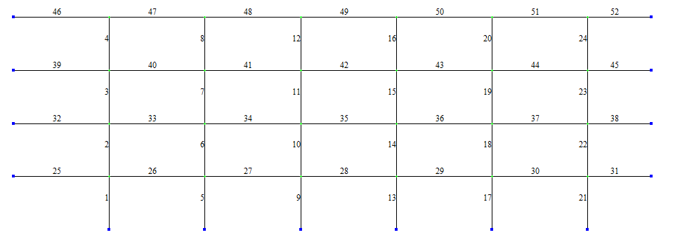
Рис. 2.6. Нумерація елементів рами
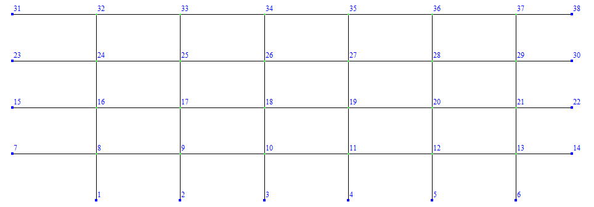
Рис. 2.7. Нумерація вузлів рами

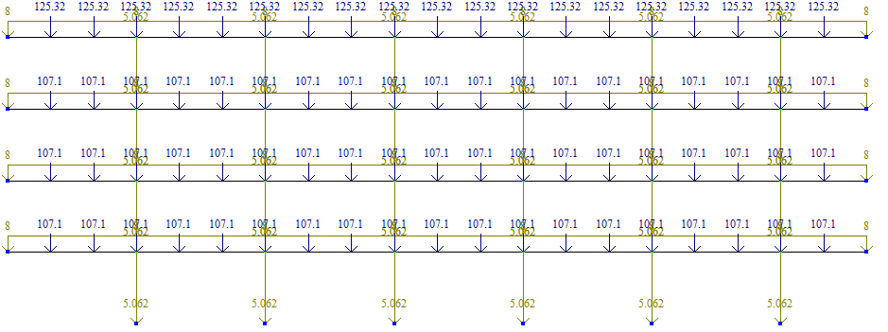
Рис. 2.8. Навантаження від власної ваги: конструкцій каркаса будівлі,
ваги підлоги, перегородок, покрівлі

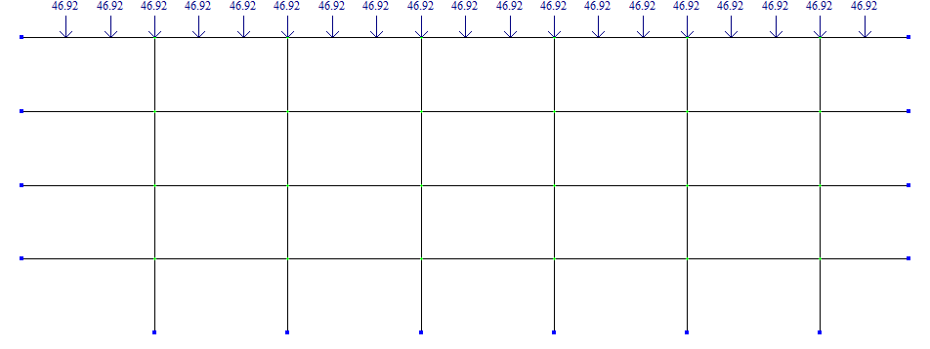

Рис. 2.9. Короткочасне снігове навантаження
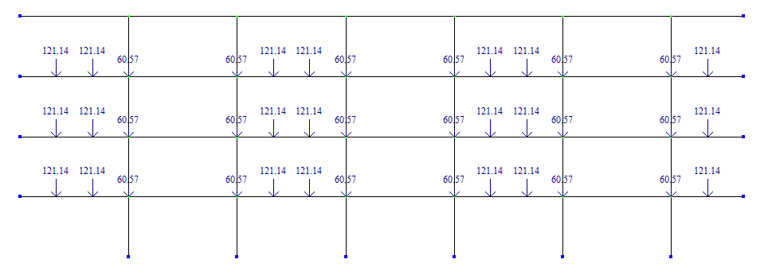
Рис. 2.10. Тимчасове навантаження на перекриття в непарних прольотах

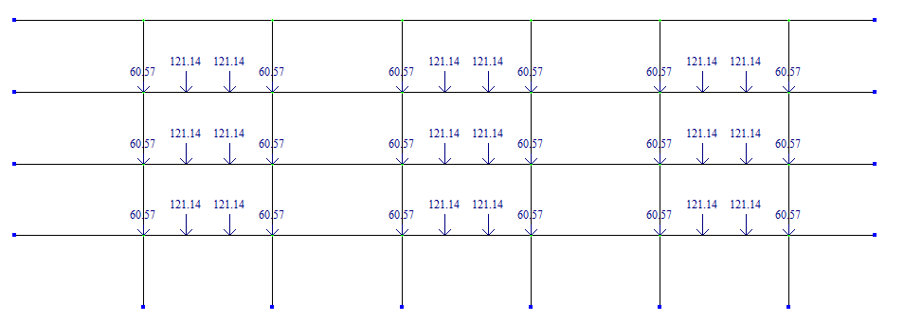

Рис. 2.11. Тимчасове навантаження на перекриття в парних прольотах
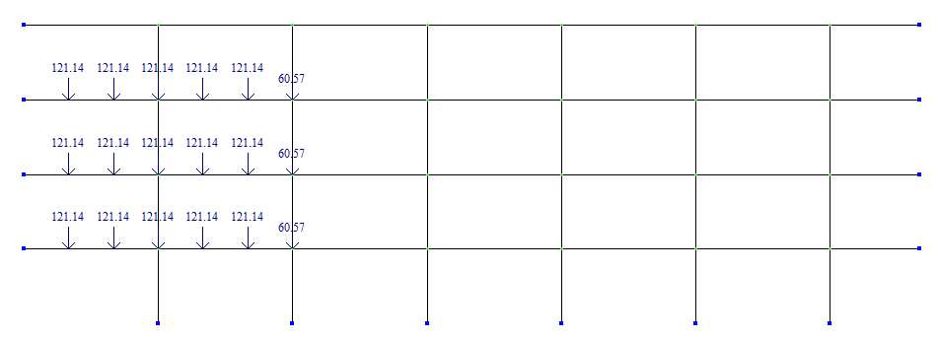
Рис. 2.12. Тимчасове навантаження на перекриття в суміжних прольотах
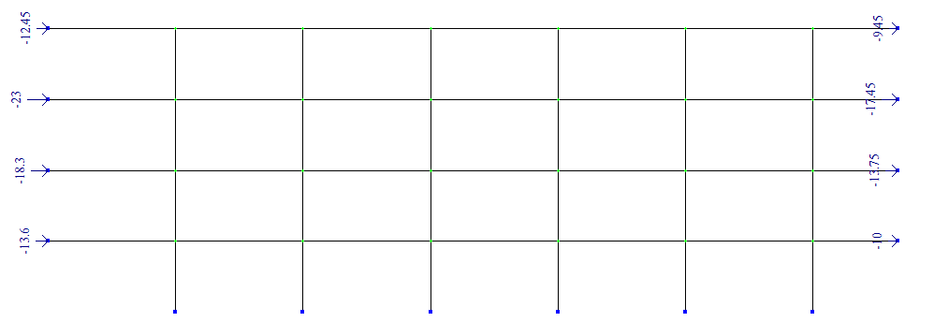
Рис. 2.13. Тимчасове вітрове навантаження (ліворуч)
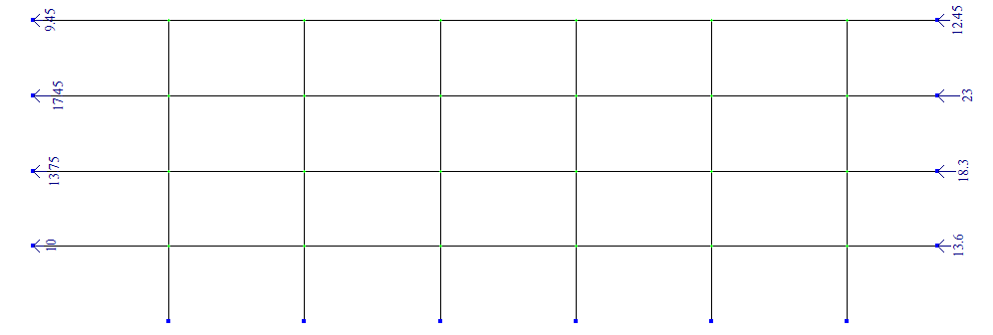
Рис. 2.14. Тимчасове вітрове навантаження (праворуч)

2.6. Розрахунок головної балки монолітного перекриття

На головну балку передається навантаження у вигляді зосереджених сил від другорядних балок. . Розрахунок виконано для головної балки Бм8 на відм. +5.000. Розрахункова схема головної балки наведена на рис. 2.15.

Підбор площі арматури головної балки виконувався як для елементу, що згинається [10].

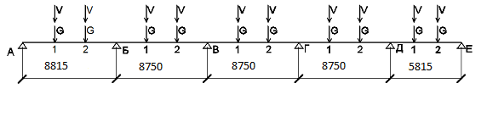
Рис. 2.15. Розрахункова схема головної балки

2.6.1. Визначення остаточних розмірів головної балки

З даних додатка А для головної балки визначаємо моменти та поперечну силу:
- максимальний момент на першій опорі: М₁=-625,13 (кНм);
- максимальний момент на середніх опорах: М₂=-522,86(кНм);
- максимальний момент у першому прольоті: М₃=569,78 (кНм);
- максимальний момент у середніх прольотах: М₄=275,82 (кНм);
- максимальний від’ємний момент у прольотах: М₅=-175,82 (кНм);
- максимальна поперечна сила: V_{max}=-336,7 (кН·м).

Висота перерізу балки підбирається за опорним моментом біля грані колони. За умови що ξ=0,35 приймаємо α_{m} = 0,289.

Переріз головної балки працює як прямокутний з шириною ребра b = 40 см.

Визначаємо мінімальну робочу висоту головної балки:

0,594 (м)

де: $γ_{c1}$= 0,9 - коефіцієнт умов роботи бетону згідно [6];
$f_{\text{cd}}$ - розрахунковий опiр бетону осьовому стиску згідно [6];
b - ширина прямокутного перерiзу.

Повна висота перерiзу балки, за умови що величина захисного шару бетону складає с=5 см:
(мм)

Остаточно приймаємо переріз головної балки: b х h = 40см*70см.

2.6.2. Розрахунок головної балки перекриття по перерізам, нормальним до повздовжньої осі

Розрахункові схеми перерізів головної балки, представлені на рис. 2.16.
Рис. 2.16. Розрахункові перерізи головної балки: а – в прольоті;
б – на опорі

Робоча висота перерізу головної балки складає:
- в прольоті: (м);
- на опорі: (м);

В прольоті переріз тавровий. Консольні звіси полок визначаються за умов:
- $b_{{f1}^{′}}=\frac{L_{г\text{.}б\text{.}}}{6}=\frac{9,0}{6}=1,5$ (м);
- При $h_{f^{′}}=0,\text{05}<0,1⋅h$ = 0,1∙0,7 = 0,07 ;
знаходимо $b_{{f1}^{′}}=6$∙$h_{f^{′}}$ = 6 ∙ 0,07 = 0,42 (м);
приймаємо найменше $b_{{f1}^{′}}=0,\text{42}$м.
Тоді $b_{\text{eff}}=b_{f^{′}}=b+2⋅$$b_{{f1}^{′}}$= 0,4 + 2∙ 0,42 = 1,24 (м).

При розрахунках таврових перерізів розрізняють два випадки, положення нижньої межі стиснутої зони: у межах полиці і нижче полиці - в ребрі. Для встановлення положення межі стиснутої зони визначаємо положення нейтральної осі з умови, використовуючи момент М₃ для перевірки:
$$M_{3}≤γ_{c1}⋅f_{\text{cd}}⋅{\text{10}}^{3}⋅b_{\text{eff}}⋅h_{\text{пл}}(d_{\text{пр}}−0,5⋅h_{\text{пл}})$$
$\text{569},\text{78}≤0,9⋅\text{17}⋅{\text{10}}^{3}⋅1,\text{24}⋅0,\text{07}⋅(0,\text{67}−0,5⋅0,\text{07})=$843,30 (кНм)

Умова виконується, отже нейтральна вісь знаходиться в межах полиці і переріз балки розраховують як прямокутний шириною b_{eff}.

Підбір робочої арматури.
1. Переріз у першому прольоті М₃=569,78 (кНм).
Визначаємо коефіцієнти для розрахунку згинальних залізобетонних елементів:
α_{m}=$\frac{M_{3}}{γ_{с_{1}}⋅f_{\text{cd}}{\text{10}}^{3}b_{\text{eff}}h_{\text{пр}}^{2}}=\frac{\text{569},\text{78}}{0,9⋅\text{17000}⋅1,\text{24}⋅0,{\text{67}}^{2}}=0,\text{067}$
При α_{m} =0,067 знаходимо коефіцієнт ζ =0,965.

Площа перерiзу робочої арматури знаходиться по формулi:
A_{s}=$\frac{M_{3}⋅{\text{10}}^{4}}{ζ⋅f_{\text{yd}}⋅{\text{10}}^{3}⋅h_{\text{пр}}}=\frac{\text{569},\text{78}⋅{\text{10}}^{4}}{0,\text{965}⋅\text{365000}⋅0,\text{67}}=\text{24},\text{14}$ (см²).
Приймаємо 4Ø28 А 400С, A_{s}^{ф}=24,63 (см²).

2. Переріз в середніх прольотах М₄=275,82 (кНм).
α_{m}=$\frac{M_{4}}{γ_{с_{1}}⋅f_{\text{cd}}{\text{10}}^{3}b_{\text{eff}}h_{\text{пр}}^{2}}=\frac{\text{275},\text{82}}{0,9⋅\text{17000}⋅1,\text{24}⋅0,{\text{67}}^{2}}=0,\text{032}$
При α_{m} =0,032 знаходимо ζ =0,985.

Площа перерiзу робочої арматури знаходиться по формулi:
A_{s}=$\frac{M_{4}⋅{\text{10}}^{4}}{ζ⋅f_{\text{yd}}⋅{\text{10}}^{3}⋅h_{\text{пр}}}=\frac{\text{275},\text{82}⋅{\text{10}}^{4}}{0,\text{985}⋅\text{365000}⋅0,\text{67}}=\text{11},\text{43}$(см²).
Приймаємо 4Ø 20А400С, A_{s}^{ф}= 12,56 (см²).

3. Переріз на першій опорі М1=-625,13 (кНм).
α_{m}=$\frac{M_{1}}{γ_{с_{1}}⋅f_{\text{cd}}{\text{10}}^{3}b⋅h_{\text{пр}}^{2}}=\frac{\text{625},\text{13}}{0,9⋅\text{17000}⋅0,4⋅0,{\text{64}}^{2}}=0,\text{25}$
При α_{m} =0,25 знаходимо ζ =0,85.

Площа перерiзу арматури знаходиться по формулi:
A_{s}=$\frac{M_{1}⋅{\text{10}}^{4}}{ζ⋅f_{\text{yd}}⋅{\text{10}}^{3}⋅h_{\text{пр}}}=\frac{\text{625},\text{13}⋅{\text{10}}^{4}}{0,\text{85}⋅\text{365000}⋅0,\text{64}}=\text{31},\text{48}$ (см²).
Приймаємо 4Ø32 А400С, A_{sф}= 32,17 (см²).

4. Переріз на середніх опорах М₂=-522,86(кНм).
α_{m}=$\frac{M_{2}}{γ_{с_{1}}⋅f_{\text{cd}}{\text{10}}^{3}b⋅h_{\text{пр}}^{2}}=\frac{\text{522},\text{86}}{0,9⋅\text{17000}⋅0,4⋅0,{\text{64}}^{2}}=0,2$
При α_{m} =0,2 знаходимо ζ = 0,875.

Площа перерiзу арматури знаходиться по формулi:
A_{s}=$\frac{M_{2}⋅{\text{10}}^{4}}{ζ⋅f_{\text{yd}}⋅{\text{10}}^{3}⋅h_{\text{пр}}}=\frac{\text{522},\text{86}⋅{\text{10}}^{4}}{0,\text{875}⋅\text{365000}⋅0,\text{64}}=\text{25},\text{58}$(см²).
Приймаємо 2Ø25 А400С+2Ø32 А400С A_{s}^{ф}=25,91 (см²).

5. Максимальний від’ємний момент у прольотах М₅=-175,82 (кНм).
α_{m}=$\frac{M_{5}}{γ_{с_{1}}⋅f_{\text{cd}}{\text{10}}^{3}b⋅h_{\text{пр}}^{2}}=\frac{\text{175},\text{82}}{0,9⋅\text{17000}⋅0,4⋅0,{\text{64}}^{2}}=0,\text{07}$
При α_{m} =0,07 знаходимо ζ =0,965.

Площа перерiзу арматури знаходиться по формулi:
A_{s}=$\frac{M_{5}⋅{\text{10}}^{4}}{ζ⋅f_{\text{yd}}⋅{\text{10}}^{3}⋅h_{\text{пр}}}=\frac{\text{175},\text{82}⋅{\text{10}}^{4}}{0,\text{965}⋅\text{365000}⋅0,\text{64}}=7,\text{78}$(см²).
Приймаємо 2Ø25А400С, A_{sф}=9,82 (см²).

2.6.3. Розрахунок головної балки перекриття по перерізам, похилим до повздовжньої осі

Армування головної балки виконується зварними каркасами. Згідно конструктивних вимог з умов зварювання діаметр хомутiв приймаємо d_{w} = 8 мм, iз арматури класу А400С [12]. Площа одного стержня A_{sw1} = 0,503 см², розрахунковий опiр поперечної арматури на розтяг $f_{\text{ywd}}$= 290 МПа.
Згідно конструктивних вимог крок поперечних стержнів приймаємо:
-на приопорних ділянках:
(мм);
- в середній частині прольоту:
(мм).

Остаточно приймаємо крок хомутів (округлюючи отриманий результат у меншу сторону) на при опорних ділянках s₁= 200мм, в середній частині s₂=500 мм.
В перерiзi головної балки розташовано два каркаси, тому у розрахунках приймаємо площу двох поперечних стержнів:
$A_{\text{sw}}$ $=2⋅0,\text{503}=1,\text{006}$ (см²)
Визначаємо коефiцiєнт армування:
Зусилля в поперечних стержнях складає:
(кН/м)

Довжина проекції небезпечної похилої тріщини складає:

(м)

де $ϕ_{f}$ - коефіцієнт, що враховує вплив стиснутих полиць у таврових перерізах:

< 0,5

Перевіряємо умову: $d_{\text{оп}}≤l_{\text{inc}}≤2d_{\text{оп}}$

Остаточно приймаємо $l_{\text{inc}}$=1,28 м.

Перевіряємо умову:

(кН/м)

Умова виконується.
Перший етап – розрахунок міцності головної балки на дію поперечної сили по похилій смузі між похилими тріщинами. Рівняння міцності має вид:
$V_{\text{Ed}}≤0,3ϕ_{w_{1}}⋅ϕ_{b_{1}}γ_{c1}f_{\text{cd}}{\text{10}}^{3}b_{Г\text{.}Б\text{.}}h_{\text{оп}}$(кН)

Знаходимо коефіцієнти:
(беремо модуль бетону природного твердіння)
;
.
Перевіряємо умову:
(кН)
V_{max}=-336,7 (кН·м)

Умова виконується, тобто міцність похилої смуги забезпечена і розміри поперечного перерізу балки достатні.
Другий етап – розрахунок на дію поперечної сили по похилій тріщині [11]. Рівняння міцності має вид:
$$V_{\text{Ed}}≤V_{\text{Rd},c}+V_{\text{Rd},s}$$
де $V_{\text{Rd},c}$ - поперечна сила, що сприймається бетоном;
$V_{\text{Rd},s}$ - поперечна сила, що сприймається поперечною арматурою.

Поперечна сила, що сприймається бетоном визначається за формулою:

(кН)

Поперечна сила, що сприймається поперечною арматурою визначається за формулою:
(кН)

Перевіряємо умову:

Умова виконується, тобто міцність головної балки по похилій тріщині забезпечена.
Таким чином, приймаємо поперечну арматуру d_{w} = 8мм з кроком на при опорних ділянках $s_{1}=$200 мм, в середній частині $s_{2}=$500 мм.
Третій етап – розрахунок міцності головної балки на дію згинального моменту по похилій тріщині [11].
Розрахунок похилих перерізів на дію моменту виконується в місцях обриву поздовжньої арматури:
Момент, який сприймається поздовжньою арматурою на при опорній ділянці визначається за формулою:
$M_{S}=f_{\text{yd}}⋅{\text{10}}^{3}⋅A_{s}⋅{\text{10}}^{−4}⋅z_{c}$ (кНм)
де z_{c} – плече внутрішньої пари сил, що визначається за формулою (с=6см):

z_{c} = h – с – 0,5·x = 70 – 6 – 0,5·17,26=55,37(см)
При цьому значення х визначаємо за формулою:
(см)
де $A_{s}$ - фактична площа перерізу арматури на першій опорі див. п.3 до параграфу 2.6.2.
Знаходимо момент, що сприймається поздовжньою арматурою:
(кНм)
Момент, який сприймається поперечною арматурою з рівномірним кроком в межах розтягнутої зони розглянутого похилого перерізу, визначається за формулою:
(кНм)
Визначаємо сумарний момент, який сприймається головною балкою при розрахунку по похилим перерізам:
М =118,78+645,81=764,59 (кН·м)
Отримане значення є більшим, ніж згинальний момент на опорах. Отже міцність головної балки на дію згинального моменту по похилій тріщині забезпечено.

2.6.4. Розрахунок на відрив розтягнутої зони головної балки
В місцях примикання другорядних балок до головних балок прикладене зосереджене навантаження в межах висоти перерізу головної балки (рис. 2.17).
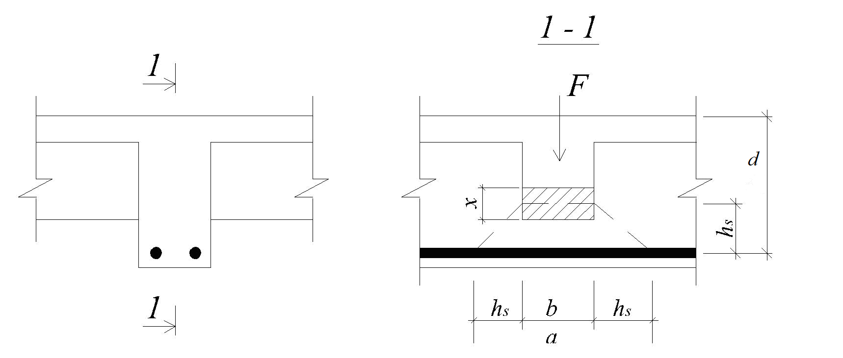
Рис.2.17. Схема визначення довжини зони відриву в місцях примикання другорядних балок до головних балок

Вплив зосередженого навантаження сприймається додатковою поперечною арматурою, крім тієї, що необхідна за розрахунком похилих перерізів.
Для подальшого розрахунку на відрив виконаємо додаткові підрахунки, що стосуються міцності окремих перерізів другорядної балки монолітного ребристого перекриття.

1. Збір навантаження на 1 м другорядної балки.
Таблиця 2.3
Збір навантаження на другорядну балку монолітного перекриття
Постійне
а) плита і підлога  (на основі даних таб.2.1: взяти величину g) | (кН/м)
б) другорядна балка з поперечним перерізом см  (при $γ=\text{25}$кН/м³) та з урахуванням коефіцієнта надійності за навантаженням $γ_{f}=1,1$ | =2,61(кН/м)
Разом постійне: (сума а+б) | $g=$10,83(кН/м)
з урахуванням коефіцієнта надійності за призначенням будівлі $γ_{n}=1,1$ | $g^{'}=g⋅γ_{n}=$10,83 1,1=11,91(кН/м)
Змінне
(на основі даних табл. 2.1: взяти величину v) з урахуванням коефіцієнта$γ_{n}=1,1$) | (кН/м)

Повне розрахункове навантаження на 1 м другорядної балки складає:
(кН/м)
2. Обчислення зусиль, що виникають у другорядній балці, на першій проміжній опорі.
- поперечна сила біля грані першої проміжної опори ліворуч обчислюється за формулою:

(кН)
де q – повне розрахункове навантаження на 1 м другорядної балки;
l₁ – розрахункова довжина крайнього прольоту другорядної балки (за умови її обпирання на цегляну стіну на величину 250мм), що визначається за формулою:
(м)
- згинальний момент на першій проміжній опорі другорядної балки обчислюється за формулою:
(кНм)
- коєффіціент α_{m} на першій проміжній опорі другорядної балки:

Висота стиснутої зони при розрахунку на відрив (рис. 2.17) визначається за формулою:
(см)
де ξ – відносна висота стиснутої зони. При α_{m} = 0,27 → ξ = 0,33

Висота і довжина зони відриву (рис.2.17) складають, відповідно до [9]:

(см)
(см)

Зусилля відриву F дорівнює максимальній поперечній силі, що виникає на опорі другорядної балки, тобто $F=V_{В}^{Л}$.
Додаткова поперечна арматура у місцях обпирання другорядних балок на головні приймається у вигляді зварних сіток (по одній з кожної сторони). Необхідна площа перерізу вертикальних стержнів визначається виходячи з умови:
$$F⋅\left(1−\frac{h_{s}}{d_{\text{оп}}}\right)≤\sum{f_{\text{ywd}}⋅A_{\text{sw}}}$$
Для арматури класу А400С ($f_{\text{ywd}}$ = 290 МПа) знаходимо:
(см²)
Приймаємо дві сітки з вертикальними стержнями 4Ø10 А400С в кожній, всього (ΣАф sw =3,14 см2).

2.6.5. Побудова епюри матеріалів
Для побудови епюри матеріалів відповідно до розміру поперечного перерізу балки й площі арматури необхідно розрахувати внутрішній згинальний момент, що може витримати балка.
$M_{\text{пер}}=f_{\text{yd}}⋅{\text{10}}^{3}A_{s}⋅{\text{10}}^{−4}⋅ζ⋅h$.
Для подальшого розрахунку використовуємо результати з п. 2.6.2.
1.Переріз у першому прольоті.
Нижня арматура: раніше було обчислено 4∅28 А400С $A_{s}^{ф}=$ 24,63 см²; $ζ=$0,965; $d=$67 см.
(кНм)
=290,62(кНм)
Верхня монтажна арматура приймається з умови:
$d=d_{w}+(2…4)$мм $\text{18}$ мм $d=8+4=\text{12}$ мм
По аналогії з верхньою арматурою 2∅12 А400С $A_{s}=2,\text{26}$ см²; $ς=0,\text{94}$; $h=$37 см.
(кНм)
2. Переріз в середніх прольотах.
Нижня арматура: раніше було обчислено 4∅20 А400С $A_{s}^{ф}=$ 12,56 см²; $ζ=$0,985; $d=$67 см.
(кНм)
=151,27 (кНм)
Верхня арматура (розрахунок на максимальний відємний момент у прольоті): раніше було обчислено 2∅25 А400С $A_{s}^{ф}=$ 9,82 см²; $ζ=$0,965; $d=$67 см.
(кНм) )
3. Переріз на першій опорі:
Верхня арматура: раніше було обчислено 4∅32 А400С $A_{s}^{ф}=$ 32,17 см²; $ζ=$0,85 ; $d=$64см.
(кНм) )
4. Переріз на середніх опорах:
Верхня арматура: раніше було обчислено 2Ø25 А400С+2Ø32 А400С $A_{s}^{ф}=$ 25,91 см²; $ζ=$0,875; $d=$64 см.
(кНм) )
Послідовність побудови епюри матеріалів [11]:
- під балкою будуємо обвідну епюру моментів $M$;
- відкладаємо $M_{\text{пер}}$ в прольотах і на опорах;
- знаходимо точки теоретичного обриву стержнів;
- за місце теоретичного обриву обірвані стержні повинні бути заведені на довжину не менше $\text{50}d$ та не менше ніж:
(м)
(м)
(м)
(м)

